**Descripción:**

Construya una aplicación en el lenguaje de su preferencia (respetando el modelo de tres capas) que permita hacer las operaciones CRUD sobre las tablas derivadas del siguiente Diagrama E-R (borrado lógico), y que mediante procedimientos almacenados se de responda a cada una de las siguientes peticiones:

1. Dado el [Id_empleado] de un Empleado informar los meses de antigüedad en la empresa
2. Dado el [Id_empleado] de un Empleado informar los nombres de los subordinados
3. Genera un informe en el que se presente de cada Empleado [Id_empleado][nombre_empleado] y de cada Cliente asesorado por el Empleado[Id_cliente][nombre_cliente][ciudad_cliente]

**Diagrama E-R**

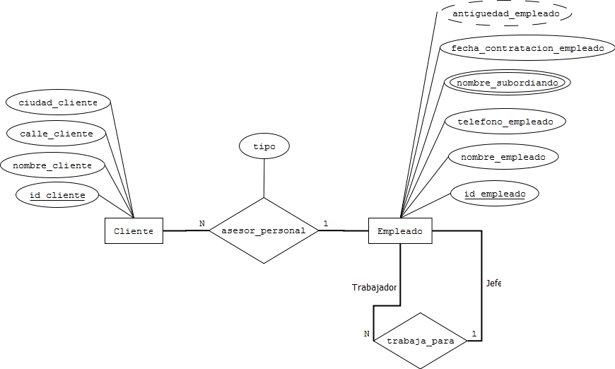

Especificación del tipo de dato de cada atributo.

|  |  |
| --- | --- |
| ciudad_cliente: varchar(20)  calle_cliente: varchar(20)  nombre_cliente: varchar(50)  id_cliente: varchar(20)  tipo_asesor_personal: varchar(20)  antigüedad_empleado: Numero  fecha_contratacion_empleado: Fecha | nombre_subordinado: varchar(50)  teléfono_empleado: varchar(10)  nombre_empleado: varchar(50)  id_empleado: varchar(20) |

**Instrucciones para la entrega de la solución**

En un documento de Word, registre la siguiente información como solución a cada una de las peticiones :

1. Conjunto de fotos de la pantalla que evidencien la construcción del proyecto respetando el modelo de tres capas.
2. Conjunto de fotos de la pantalla que evidencie el desarrollo de las opresiones CRUD sobre cada una de las tablas derivadas del Diagrama E-R definido previamente
3. Fotos de la pantalla que evidencien la definición de cada uno de los procedimientos almacenados, y su uso dentro de la aplicación